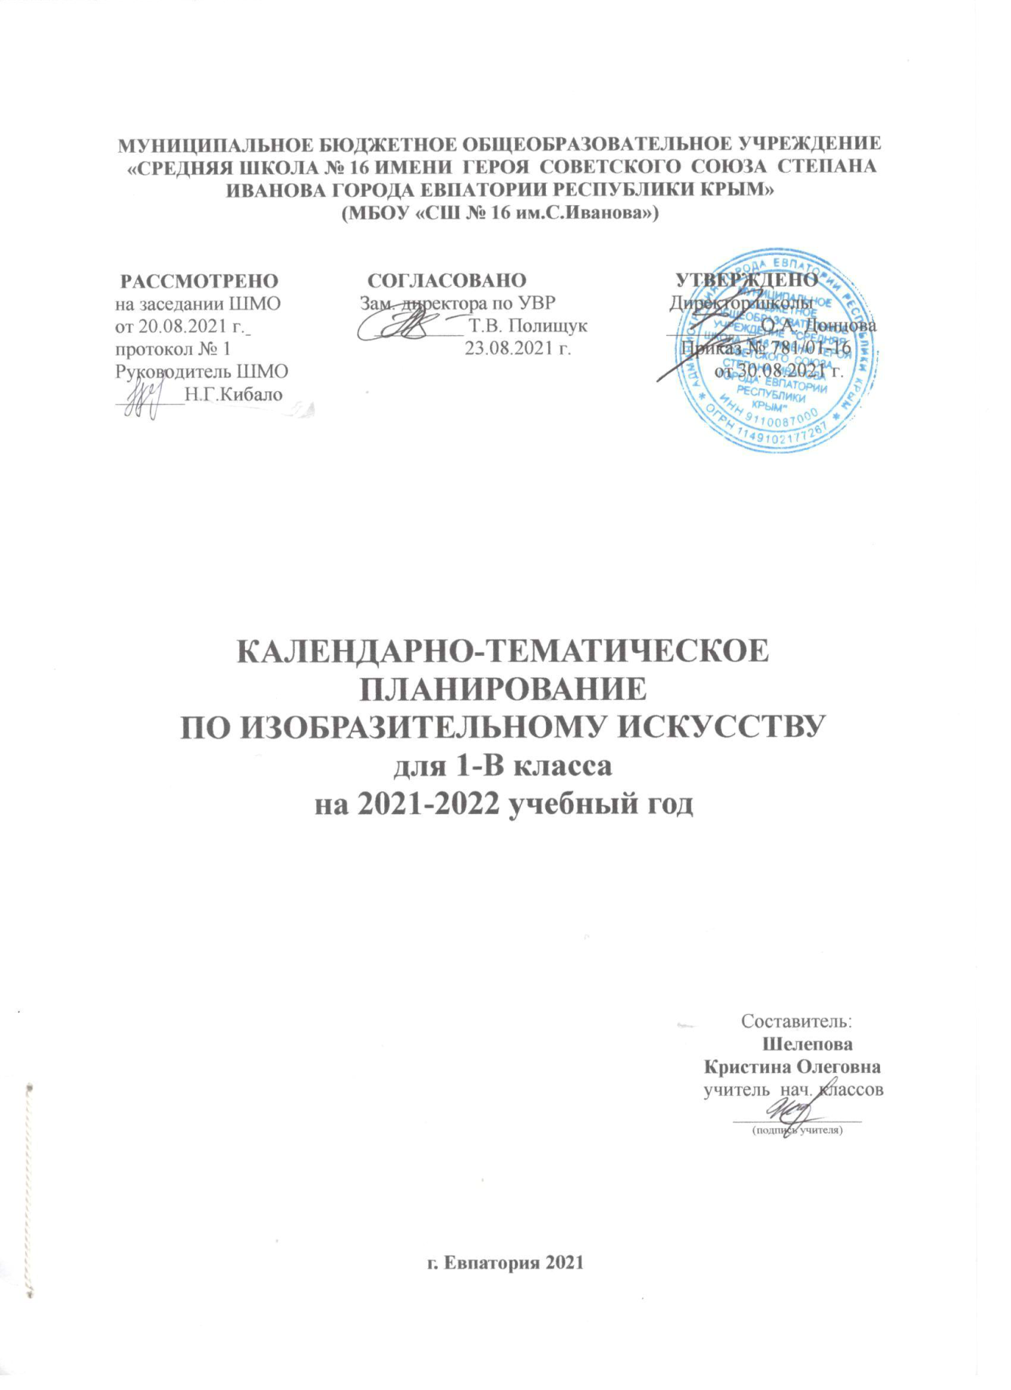
№ п/п |  | Дата |  | Тема урока
план | факт | план | факт
1.Ты учишься изображать. (9 ч)
1. |  | 03.09 |  | Изображения всюду вокруг нас.
2. |  | 10.09 |  | Мастер Изображения учит видеть.
3. |  | 17.09 |  | Изображать можно пятном.
4. |  | 24.09 |  | Изображать можно в объеме.
5. |  | 01.10 |  | Изображать можно линией.
6. |  | 08.10 |  | Разноцветные краски.
7. |  | 15.10 |  | Изображать можно и то, что невидимо.
8. |  | 22.10 |  | Художники и зрители. Натюрморт.
9. |  | 29.10 |  | Художники и зрители. Мир народной сказки в картине.
2.Ты украшаешь(8 ч)
10. |  | 12.11 |  | Мир полон украшений.
11. |  | 19.11 |  | Цветы.
12. |  | 26.11 |  | Красоту надо уметь замечать.
13. |  | 03.12 |  | Узоры на крыльях. Ритм пятен.
14. |  | 10.12 |  | Красивые рыбы. Монотипия.
15. |  | 17.12 |  | Украшения птиц. Объёмная аппликация.
16. |  | 24.12 |  | Как украшает себя человек.
17. |  | 14.01 |  | Мастер Украшения помогает сделать праздник (обобщение темы).
3.Ты строишь (11 ч)
18. |  | 21.01 |  | Постройки в нашей жизни.
19. |  | 28.01 |  | Дома бывают разными.
20. |  | 04.02 |  | Домики для героев из разных книг.
21. |  | 11.02 |  | Домики, которые построила природа. Форма и конструкции природных домиков.
22. |  | 18.02 |  | Дом снаружи и внутри.
23. |  | 04.03 |  | Внутреннее устройство дома.
24. |  | 11.03 |  | Строим город.
25. |  | 01.04 |  | Все имеет свое строение.
26. |  | 08.04 |  | Строим вещи.
27. |  | 15.04 |  | Прогулка по родному городу.
28. |  | 22.04 |  | Город, в котором мы живем (обобщение темы).
4.Изображение, украшение, постройка всегда помогают друг другу (5 ч)
29. |  | 29.04 |  | Три Брата-Мастера всегда трудятся вместе.
30. |  | 06.05 |  | Праздник весны. Праздник птиц. Разноцветные жуки.
31. |  | 13.05 |  | Сказочная страна. Времена года. Здравствуй, лето!
32. |  | 20.05 |  | Времена года. Здравствуй, лето!
33. |  |  |  | Урок любования (обобщение темы).

